ANGIELSKI- PROPOZYCJE ZADAŃ DO WYKONANIA W DOMU
GRUPA DELFINKI
- Piosenka: https://www.youtube.com/watch?v=JC29ZvTkBT0&ab_channel=SuperSimpleSongs-KidsSongs
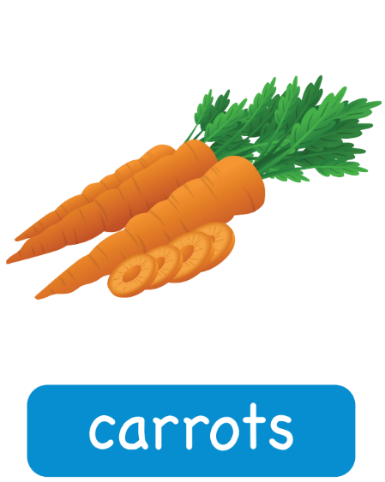
Ważne słownictwo:

- Piosenka: https://youtu.be/JKFjH6LuZNk
- Ta sama piosenka w wersji, którą śpiewamy na zajęciach : https://www.youtube.com/watch?v=ykTR0uFGwE0&ab_channel=SuperSimpleSongs-KidsSongs

- Karta pracy- rysowanie owoców według wskazanych nazw.
- Alternatywa: kolorowanie owców.

